Simulación numérica de la aerodinámica y análisis vibratorio de un álabe

D. S. Silva Lópezª, D. Saucedo-Gonzálezª, M. Cano-Lara^{b}, H. Juárez Ríosª, O. Medina de la Cruzª

ªDepartamento de Formación Profesional Genérica, Unidad Profesional Interdisciplinaria de Ingeniería Campus Guanajuato, Instituto Politécnico Nacional, Col. Fracc. Industrial Puerto Interior, Silao de la Victoria, Gto., susisu13@hotmail.com, saucedo.dell@gmail.com, hijuarez@ipn.mx, omedina@ipn.mx.

^{b}Departamento de Mecatrónica, Instituto Tecnológico Superior de Irapuato, Carretera Irapuato-Silao Km 12.5, Irapuato, Gto., mcano@itesi.edu.mx.

ResumEn:

La simulación numérica del comportamiento de la estructura debido a las cargas aerodinámicas por medio de la Dinámica Computacional de Fluidos (CFD) y el Método de Elemento Finito (FEM) ha impulsado avances tecnológicos significativos en diversas áreas de aplicación en la industria, tal es el caso en aeronáutica con las turbomáquinas. Un componente esencial en turbinas y compresores son los álabes, en estos la principal falla se debe a fatiga causada por las presiones, las velocidades y la corrosión que generan la concentración de esfuerzos. Debido a ello en este trabajo se determino numéricamente el comportamiento aerodinámico del fenómeno que es ocasionado al poner en contacto al aire con el álabe.

Para tal fin, se utilizó un software comercial para simular numéricamente el fenómeno, en el que se generó la geometría en tres dimensiones, se realizó el mallado y se definieron las ecuaciones de gobierno para el movimiento tanto del fluido como de la estructura, y así predecir el comportamiento del álabe cuando es sometido a diferentes condiciones de operación, tal como perfiles de presión, de velocidad y de vorticidad que le infiere el fluido a la estructura y los desplazamientos, los esfuerzos y las deformaciones que se generan en ésta, obteniéndose una buena aproximación con respecto a datos reportados en literatura.

1. INTRODUCCION

La Dinámica Computacional de Fluidos (CFD) es una rama de la Mecánica de Fluidos que ha experimentado un vertiginoso desarrollo desde su aparición a principios de los años 80, descrita como el uso de las computadoras para producir información sobre las maneras en las que los fluidos fluyen en situaciones dadas, siendo un caso particular aquellos fluidos que rodean algún obstáculo o estructura, tal como los álabes que bajo las condiciones de operación generan grandes esfuerzos debido a la interacción del fluido con la estructura y puede llevar a vibraciones indeseables, debido a estas cargas dinámicas y la condiciones una falla común es debido a fatiga [1].

En particular, los álabes deben fabricarse con procesos que cumplan estrictos estándares de calidad para que soporte condiciones de desgaste, así como funcionar óptimamente de acuerdo a las situaciones de presión, temperatura y viscosidad del fluido, para evitar que tengan deformaciones, desplazamientos o esfuerzos significativos.

2. Metodología

En este trabajo se analizó numéricamente la aerodinámica de un álabe para determinar su comportamiento en el sistema aire-estructura (Figura 1), que corresponde al analizado por Saucedo [2], para ellos se resolvieron simultáneamente: la ecuación de continuidad (1) la ecuación de Navier-Stokes (2) y la ecuación del modelo de turbulencia κ-ε estándar (3a y 3b) para el movimiento[3] , además se acoplo y resolvió la ecuación de deformación y vibración:

Ecuación de continuidad:

(1)

Ecuación de Navier-Stokes:

(2)
Modelo de Turbulencia κ-ε estándar:

(3a)

(3b)

Dónde: u es la velocidad del fluido (m/s), la densidad (kg/m³), la viscosidad (Pa∙s), es la energía cinética turbulenta, es la tasa de disipación de la energía cinética turbulenta, y ,, y son parámetros del modelo de turbulencia.

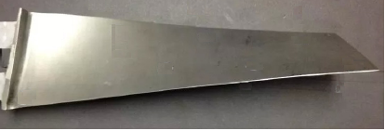
Figura 1.- Álabe real

En la Figura 2, se muestra la geometría en tres dimensiones que se generó a partir del diseño del álabe, que consta de una longitud de 20 cm y un ancho de 5 cm con un espesor promedio de 3 mm y el dominio computacional a simular es de x = 25 cm, y = 25 cm y z = 15 cm.

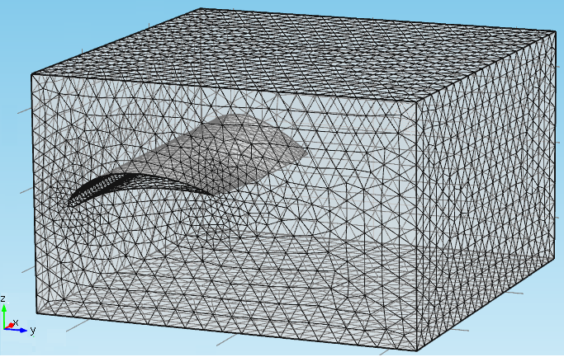
Figura 2. Geometría en 3 dimensiones

Para la parte numérica se realizó:

1. Se diseñó la geometría a partir de las especificaciones del álabe real, Saucedo [2].

2. Se realizó la discretización y mallado del dominio computacional que consta de 129,730 elementos tetraédricos.

3. Se definen las condiciones límite: A la entrada con una velocidad constante de 15 m/s, para las paredes por deslizamiento y la salida por presión.

4. Se definen las propiedades aire: densidad y viscosidad.

5. Se define el método de turbulencia κ−ε estándar y el método numérico para dar solución a las ecuaciones en la forma dinámica.

6. Se resuelve la simulación para 10 segundos de tiempo numérico.

7. Se realiza la interpretación de los resultados.

Para los cálculos numéricos se utilizó el paquete comercial de CFD COMSOL Multiphysicsv.4.3, que resuelve ecuaciones diferenciales parciales por el método del elemento finito. Para tal fin, se utilizó una PC con procesador Intel Core 2-duo y 4 GB de memoria RAM.

3. resultados

El análisis de los resultados numéricos del comportamiento de la estructura debido a las cargas aerodinámicas por medio de la Dinámica Computacional de Fluidos, se muestra a continuación. En la figura 3 se muestran las líneas de corriente con forme pasa el tiempo se genera turbulencia en la parte final del álabe esto debido a su propia geometría lo cual además crea vorticidad (ver figura 4, tonalidad de color rojo). Las surface-con líneas de corriente se muestran en la figura 5 para ver el comportamiento del aire, además se muestran los slice a lo largo del eje x (0, 10 y 20 cm, figura 6).

Se comienza en un tiempo de 0 a 10 segundos de la simulación numérica en donde el comportamiento del aire que pasa sobre la estructura adquiere un comportamiento estable a partir del segundo 5, por lo que la aerodinámica de la estructura es adecuada .

Velocidad de entrada del aire 15 m/s
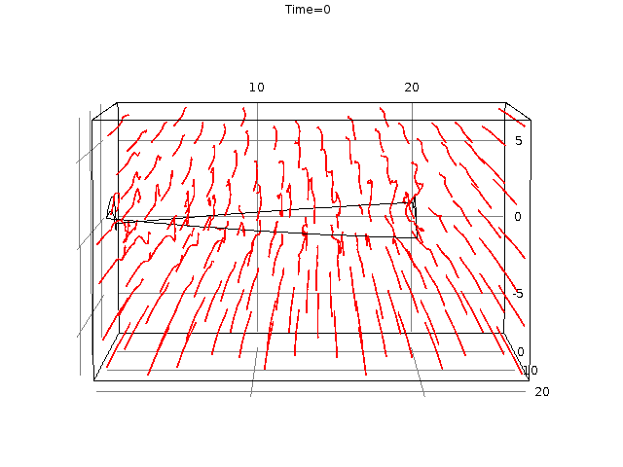 | 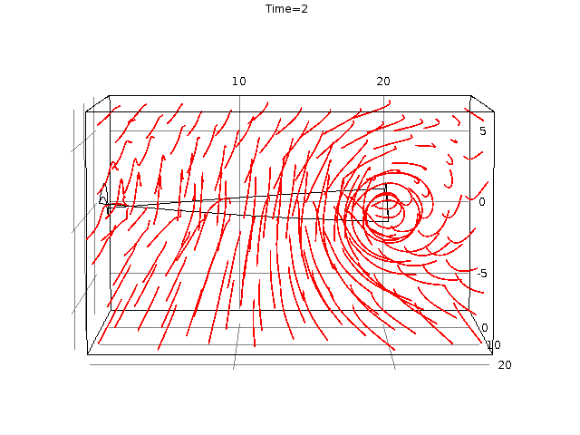 | 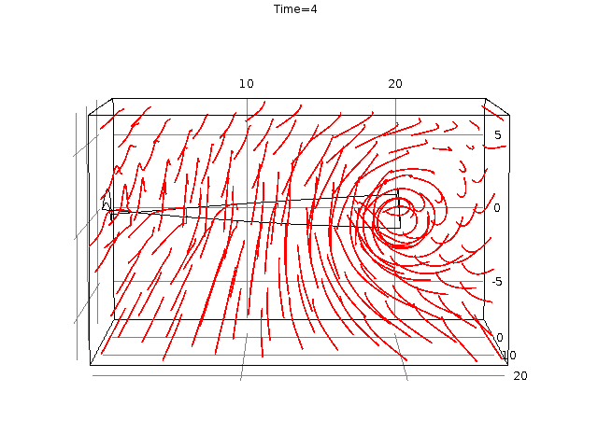
t = 0 seg | t = 2 seg | t = 4 seg
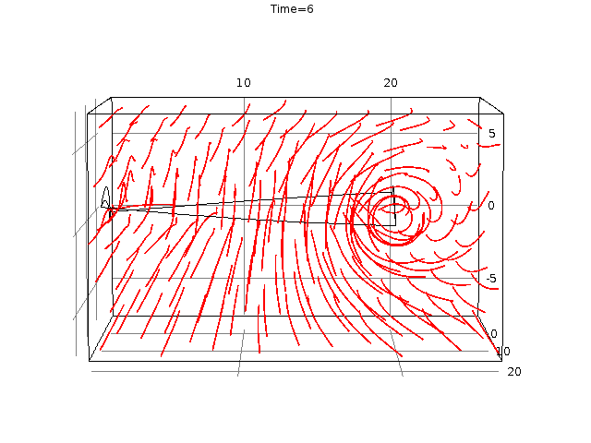 | 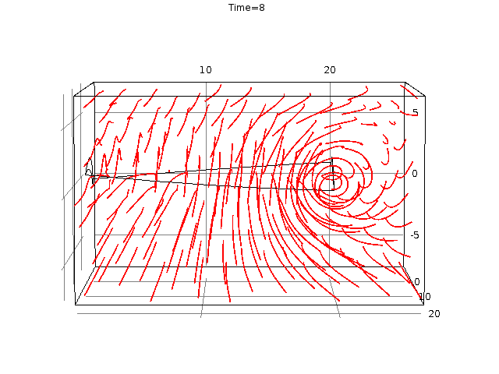 | 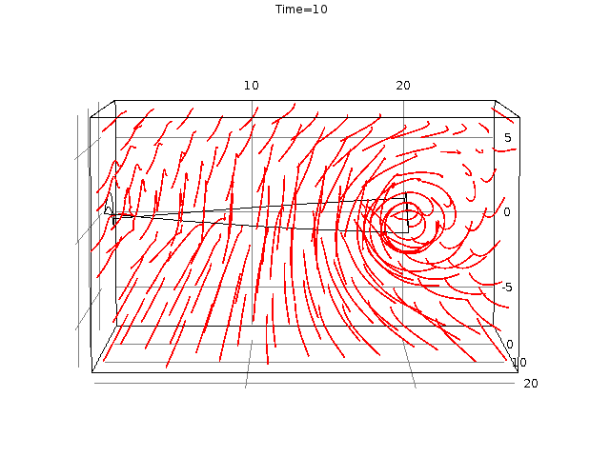
t = 6 seg | t = 8 seg | t = 10 seg
Figura 3. Comportamiento de las líneas de corriente a diferentes tiempos de simulación numérica.

Velocidad de entrada del aire 15 m/s
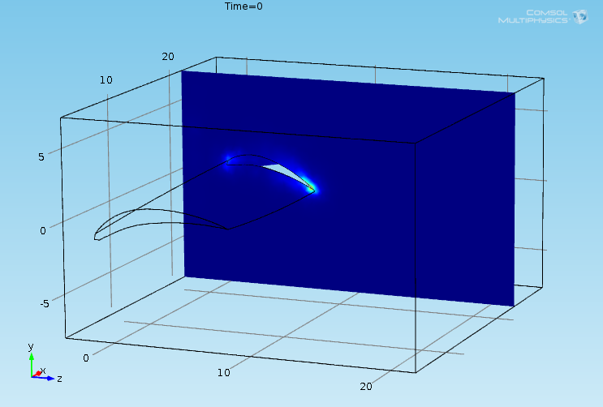 | 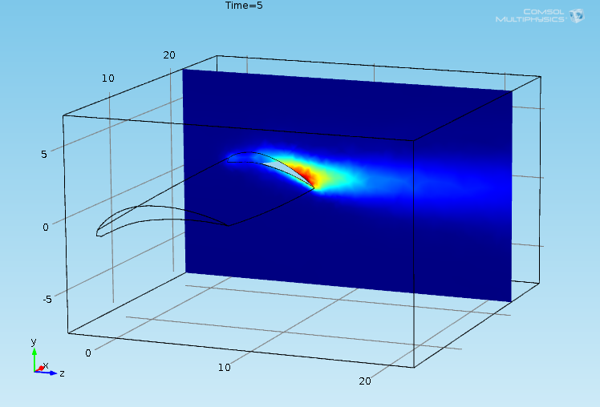
t = 0 seg | t = 5 seg | t = 10 seg
Figura 4. Perfiles de Vorticidad

Velocidad de entrada del aire 15 m/s
a | 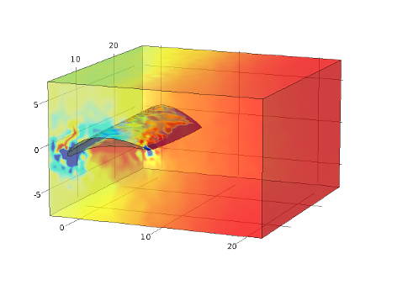 | 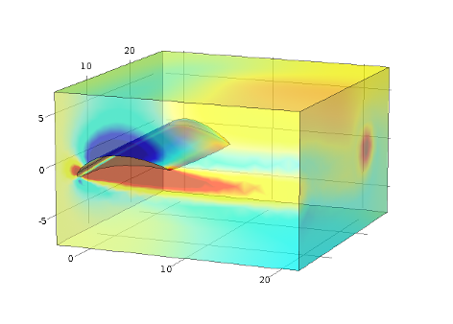 | 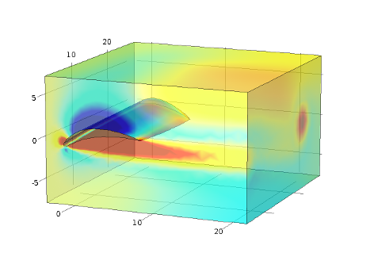
a | t = 0 seg | t = 5 seg | t = 10seg
b | 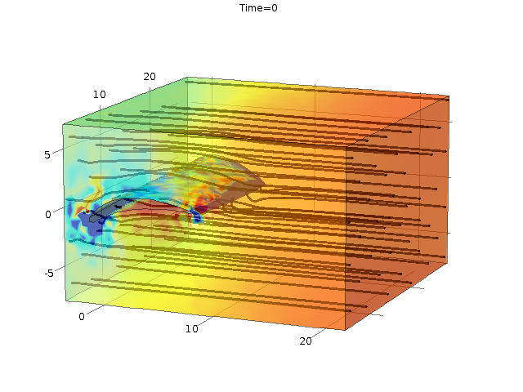 | 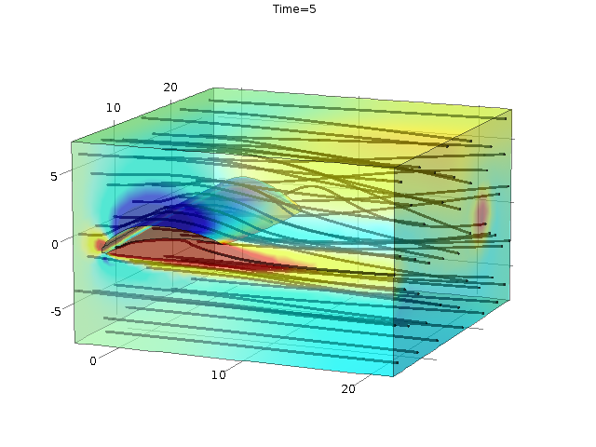 | 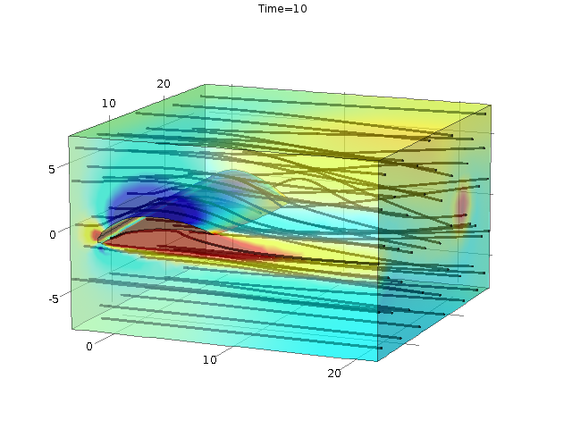
b | t = 0 seg | t = 5 seg | t = 10 seg
Figura 5. Surface: a) Sin líneas de corriente y b) Con líneas de corriente.

Velocidad de entrada del aire 15 m/s
a | 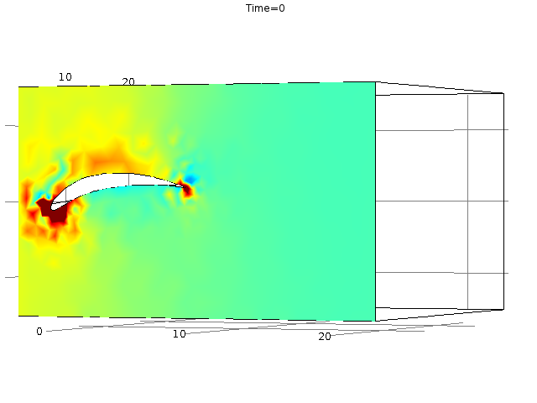 | 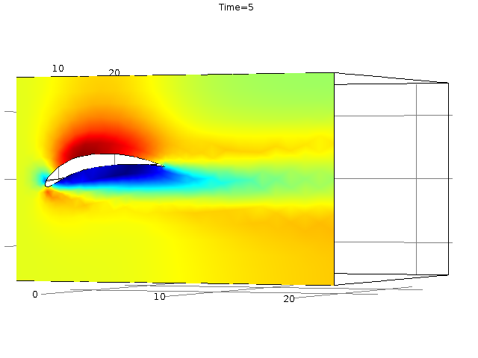 | 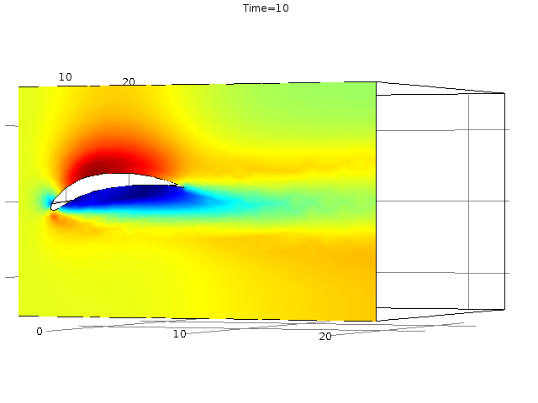
a | t = 0 seg | t = 5 seg | t = 10 seg
b | 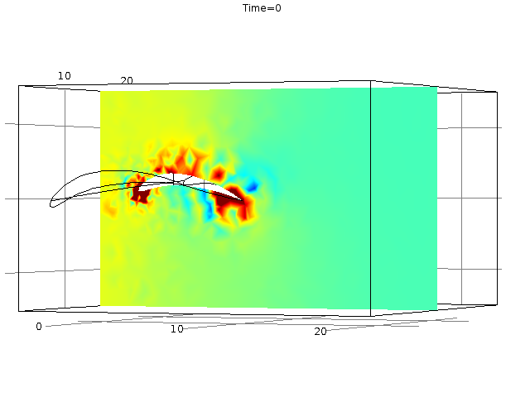 | 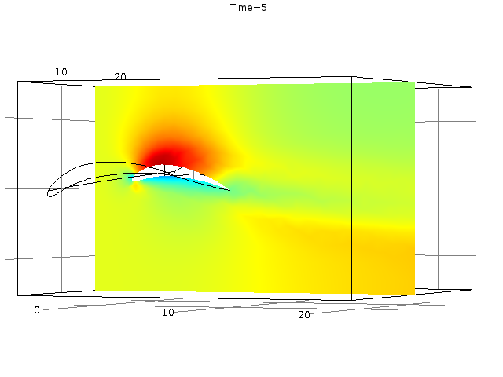 | 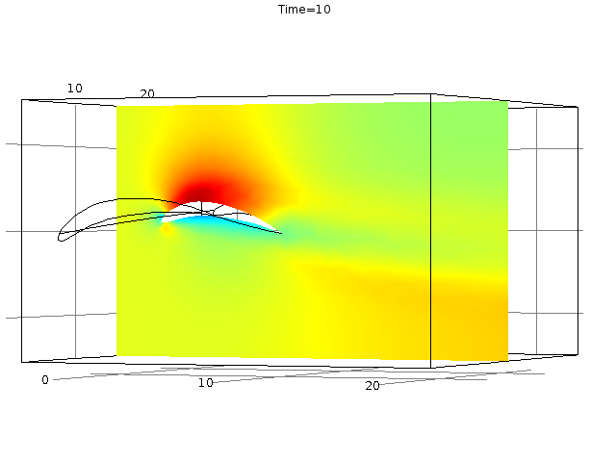
b | t = 0 seg | t = 5 seg | t = 10 seg
c | 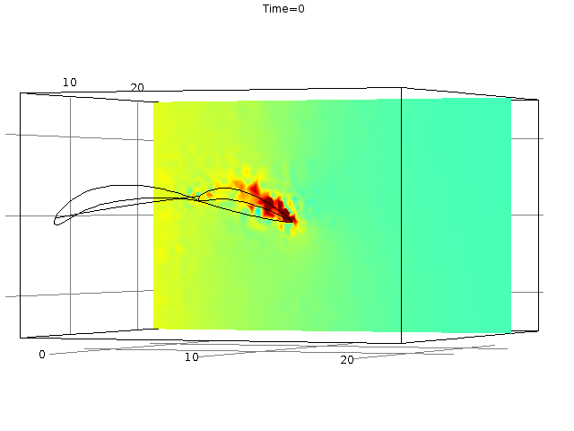 | 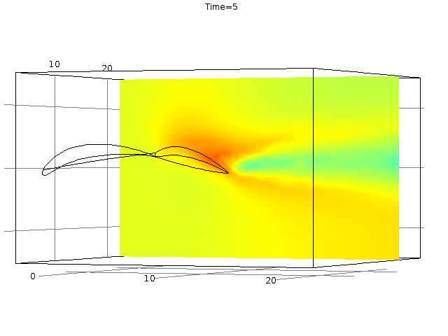 | 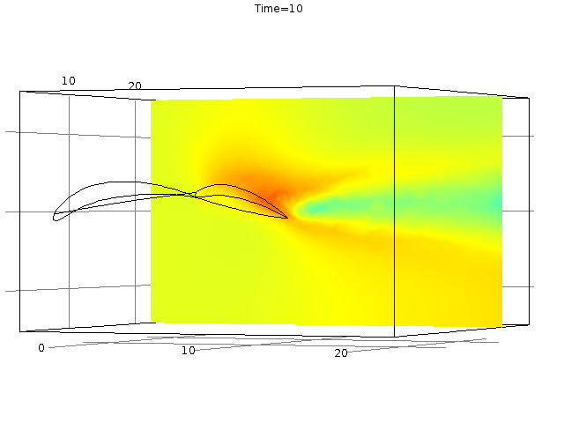
c | t = 0 seg | t = 5 seg | t = 10 seg
Figura 6. Perfiles slice a lo largo del eje x: a) x = 0 cm b) x = 10 cm y c) x =20 cm.

Para el sistema aire-estructura, los resultados numéricos muestran que el comportamiento de la distribución del aire fue representado adecuadamente por el modelo de turbulencia κ−ε estándar para la geometría del álabe que representa a la pieza real en tres dimensiones.

4. CONCLUSION

En este trabajo se muestran los resultados numéricos del comportamiento aerodinámico del fenómeno que es ocasionado al poner en contacto al aire con un álabe (sistema aire-estructura), se observa que el comportamiento de la distribución del aire fue representado adecuadamente por el modelo de turbulencia κ−ε estándar para la geometría del álabe que representa a la pieza real en tres dimensiones, permitiendo comprender así este fenómeno, y así se puedan proponer mejoras al diseño de éste.

NOTA: Agradecimientos al proyecto SIP: 20150469.

BIBLIOGRAFÍA

- Lewis R. I., “Turbomachinery Performance Analysis”. Elsevier Science and Technology Books, May 1996

- D. Saucedo González, “Interacción fluido-estructura (FSI) para un alabe de compresor axial a partir de un modelo validado mediante vibración”. Tesis de Licenciatura, Instituto Politécnico Nacional, 2015.
- D.C. Wilcox, Turbulence Modeling for CFD, 2nd ed., DCW Industries, 1998.

